国微系统内容发布

- 用户先登录

登陆的时候，分为常规登陆和“统一登录入口”登陆
发文章的人分为投稿员和管理员；前者发布的内容需要别人审核，后者发布的内容可以自动审核。
登陆的详细教程>>

- 内容发布
A、栏目快捷发布
有发布权限或管理权限的人，在登陆后，可以看到栏目上的发表按钮，发布内容直接点击此处即可 。
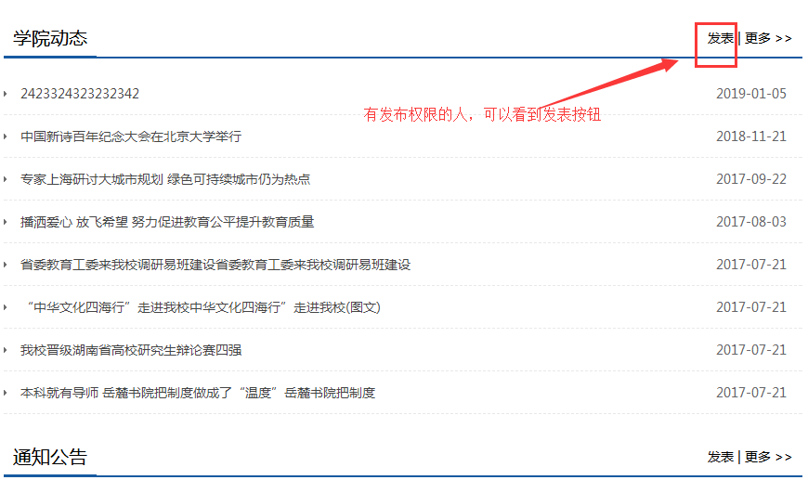

B、内容页处，发表与编辑

打开某篇内容------有权限的人可以看到 “操作”按钮--------点击“操作”-----进行内容新添加； 也可进行编辑；还可进行“更多操作”，比如属性设置。

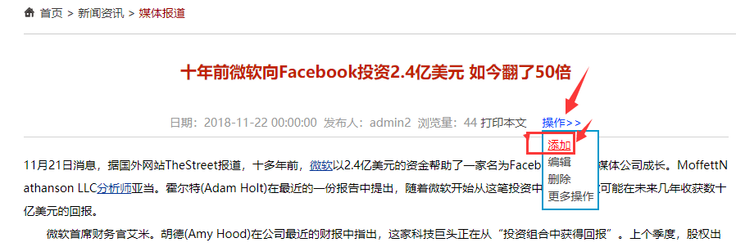

备注：点击栏目和内容发布，------就进入了发布界面，栏目属于自动选择好了。只需发布内容即可：

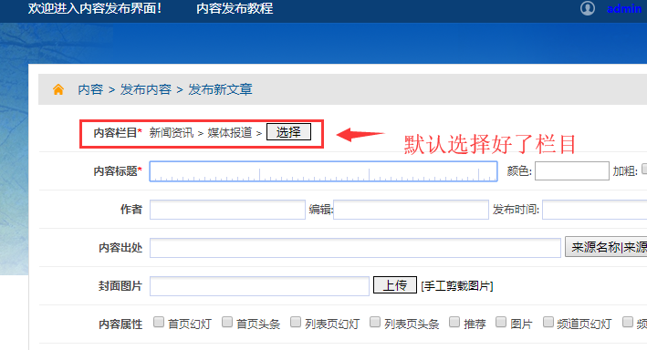

C、会员中心发布

- 、登陆后，点击“会员中心”
-----进去后可以进行内容发布、内容审核、更新首页

- 、点击发布内容
-----进去后可以进行各种模型发布；一般选择文章模型--------里面可以发布文章、图片、视频、下载都可以。95%的操作都是文章模型操作。
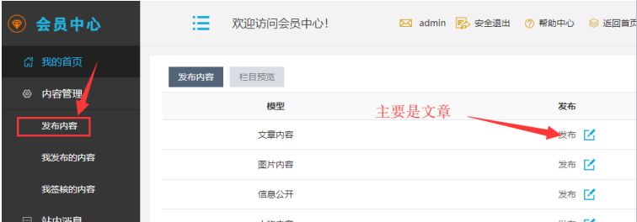

- 、查看“我发布的内容”
------点击“我发布的内容”-----可以对自己发布过的内容的状态进行查看；有些已经审核的，有些正在审核；对自己发布的内容还可以进行修改。当然他的右边也有个“发布文章”的按钮。

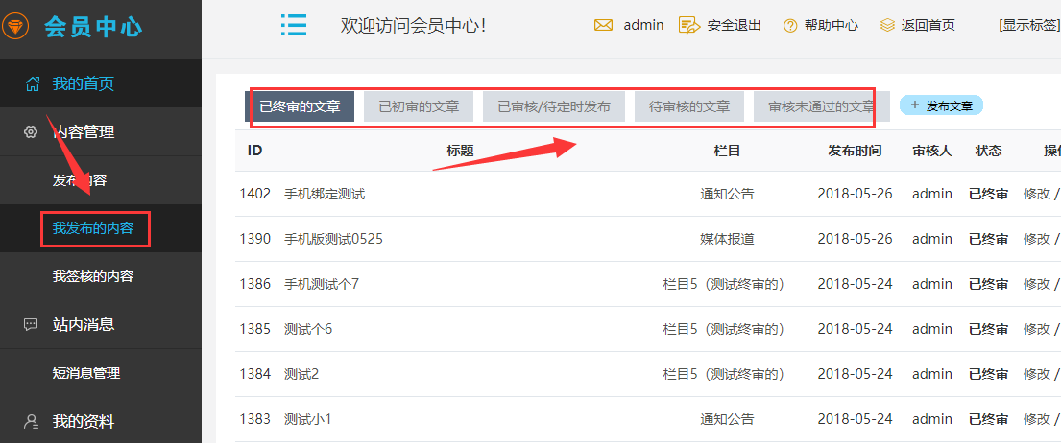

- 、如何立刻让内容在首页显示
点击“我签核的内容”--------此处只有管理员可以
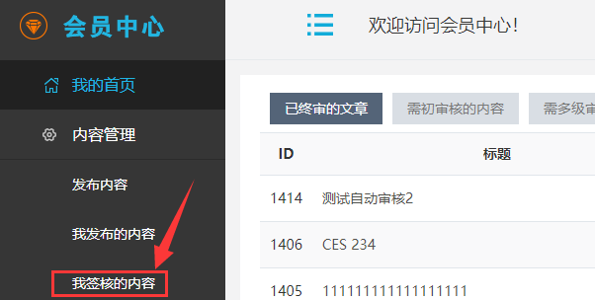

点击右边有一个“更新首页”----------如果想审核后的内容立刻在首页显示，请点击此处。
他的作用是更新缓存和静态首页。

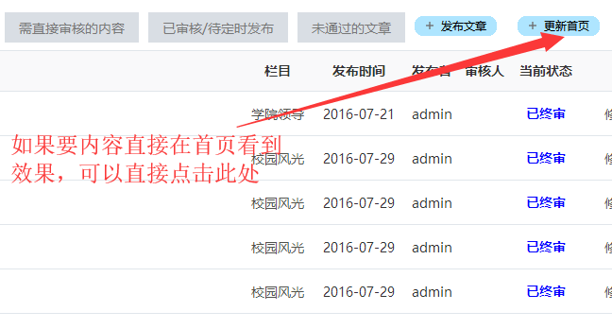

备注：分站的会员中心进入方式，是在自己子站的头部会员中心点击进入，或者从统一登录入口方式进入。

每个子站的会员中心地址不同。

- 内容发布的填写字段

- 、发布的的常规填写
- 内容栏目，这个是必选，表示内容属于哪个栏目。
- 标题是必填的。
- 作者和编辑根据您的情况填写。同时内容页要确定是否调用此字段
- 发布时间点击后，可以进行修改。
- 封面图片主要是在首页显示的缩略图
- 内容权重主要是让权重大的内容，在前面显示。
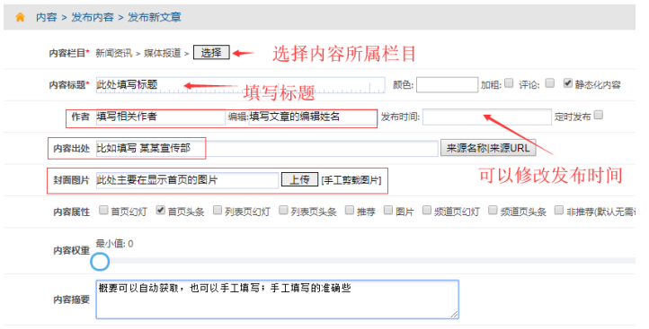

- 、编辑器的操作
最常见的是一键上传word文档；就可以直接将文档里面的内容、图片，都在编辑器里面显示了，非常方便，并且格式不变形。第一次需要提示安装个插件，安装即可。

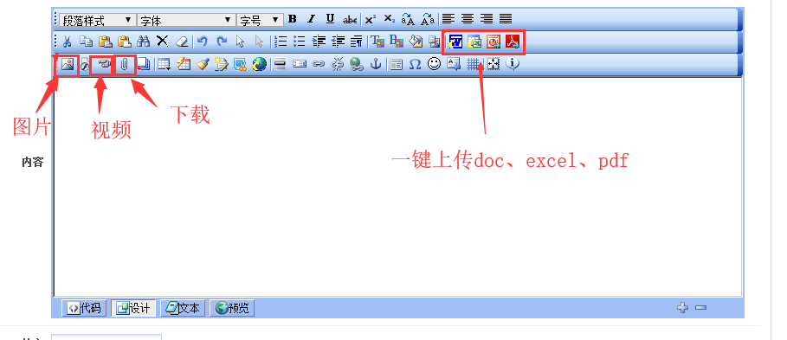

以上教程有3分钟是视频教程查看；能非常快速的掌握。

